# Ejercicio 7

El menú se centrará básicamente en viajar, teniendo todas las posibles opciones lo más accesible y visualmente cerca posible, por eso se crea un menú con no mucho contenido, centrándonos en lo esencial.

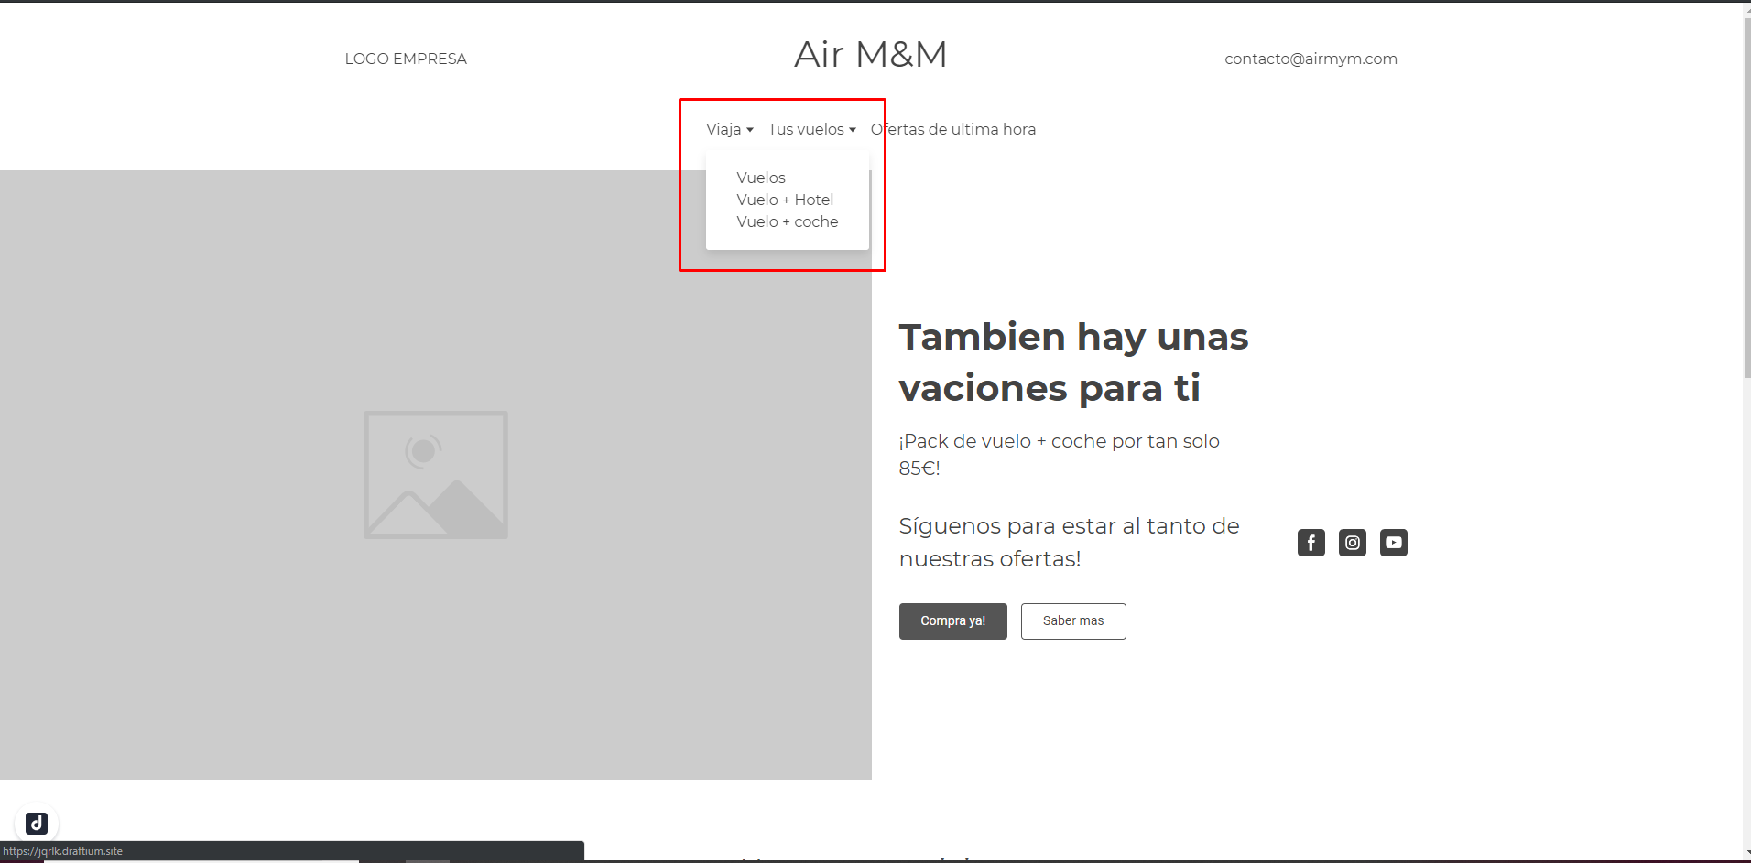

Como vemos, tenemos dentro de la sección viajes, todas las posibilidades que hay cuando tienes un viaje (alojamiento, un alquiler de coche…)

También hemos creado una sección de “tus vuelos” en los cuales, los clientes pueden ver fácilmente cuáles serán sus próximos destinos, junto con la posibilidad de hacer cecina online:

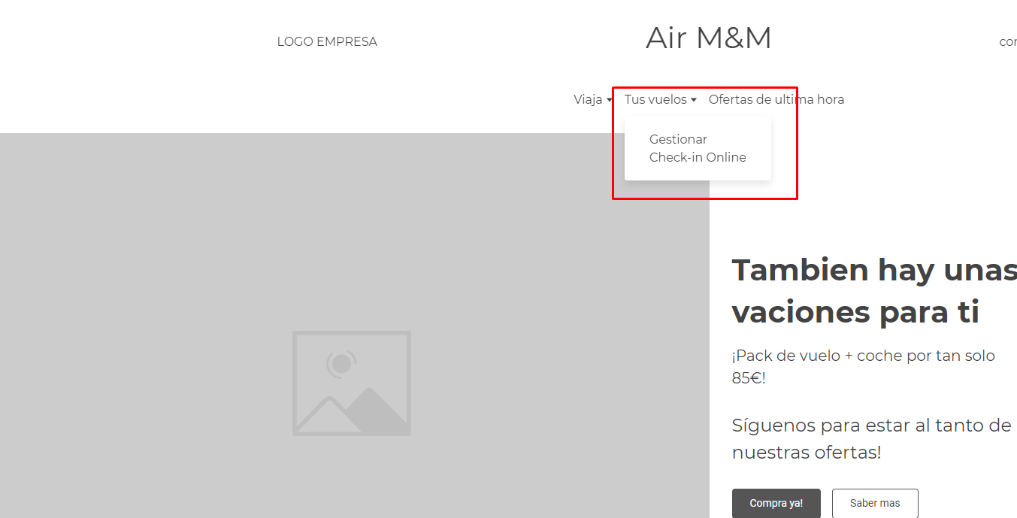

También tendremos una sección de ofertas de última hora, donde los clientes podrán ver ofertas Express que se publicarán en la página.

